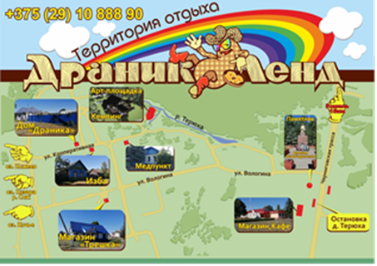
«Мастерская добрых дел» для людей с особенностями развития на базе агроэкоусадьбы «Драник-ленд»

Владелец агроэкоусадьбы - Уколов Василий Николаевич.
Агроэкоусадьба находиться в маленькой живописной деревушке Терюха Гомельской области, где вдали от городской суеты Вы сможете насладиться самым свежим воздухом, хвойными лесами вокруг. Отведать чистейшей воды из артезианской скважины, насладиться красотами рек и озер, а так же посетить знаменитый ручей Ютранка с оздоравливающим эффектом.
«Драник-ленд»- это современная территория отдыха, где вы сможете провести незабываемые выходные и организовать проведение инклюзивных культурно-массовых мероприятий. На территории обустроена инклюзивная арт-площадка: павильон с номерами 18х9м, беседки, мангалы и пр.
Летом 2019 года семьи из Гомельской области участвовали в международном фестивале «Солнечные дети» на турбазе «Голубые озера» (Украина). В перспективе этот фестиваль должен пройти на нашей усадьбе.
12 октября 2019 года, при поддержке усадьбы «Драник-ленд» состоялся инклюзивный – пикник. Это была 1-я встреча в непринужденной дружеской обстановке. В программе: приглашённые артисты с шоу-программой и конкурсами. Мастер-класс приготовления пиццы.
25 ноября 2019 года, агроусадьбе «Драник-ленд», состоялась встреча группы Гомельской объединённой организации Общественного объединения «Республиканская ассоциация инвалидов колясочников»
16 декабря 2019 года участие в Первой открытой премии Гомеля "DaVeR" в номинации «Социальный проект».
В проведенных мероприятиях получили надежду и внимание, разнообразили свой досуг более 100 человек, в том числе дети.
Так же наших гостей ждет «фишка» агроэкоусадьбы национальное белорусское блюдо – драники. Наши вкуснейшие «короночки» - «Панский драник», «Папин-драник», «Бульба-гамбургер» готовятся прямо у вас на глазах.
В планах на будущее у нас:
– создание на базе агроэкоусадьбы «Драник- ленд», полной безбарьерной среды для людей с различными особенностями развития (от инвалидов колясочников - до инвалидов по зрению);
– создание инклюзивных мастерских: «Мастерская практической инклюзии» (проведение мастер-классов по кулинарии, музыке, театральному искусству и пр.) и «Мастерская добрых дел» (изготовление различных изделий сувениров, а так же распространение их через интернет-ресурсы).
Контакты: +375 29 1088890
Адрес электронной почты: 1088890@mail.ru
https://vk.com/albums556239993
https://ok.ru/profile/563526488571
https://www.instagram.com/dranik_lend/?hl=ru

«Драник Лэнд» - лучше просто быть не может!

